华南农业大学期末考试试卷（A卷）
2012~2013学年第2 学期 考试科目：高等数学AⅡ
考试类型：（闭卷）考试 考试时间： 120 分钟
学号 姓名 年级专业

题号 | 一 | 二 | 三 | 四 | 总分
得分
评阅人

得分
（估计不考或考的可能性比较小的题目已删除）

一、填空题（本大题共5小题，每小题3分，共15分）
1．微分方程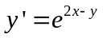的通解是 。
2. 设有向量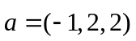，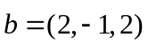，则数量积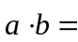 。
3．过点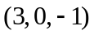且与平面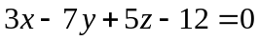垂直的直线方程是 。
4．设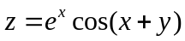，则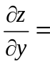 。
5．设为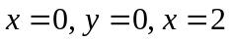及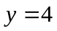所围成的矩形边界，取正向，则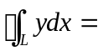 。
得分
二、单项选择题（本大题共5小题，每小题3分，共15分）
1．微分方程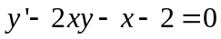是 （ ）
A．齐次方程 B．可分离变量方程
C．一阶线性方程 D．二阶线性方程
2．已知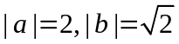，且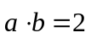，则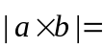 （ ）
A． B． C． D．
4．级数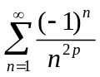 （ ）
A．当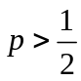时绝对收敛 B．当时条件收敛
C．当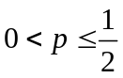时绝对收敛 D．当时发散

得分

三、计算题（本大题共7小题，每小题7分，共49分）
1.5CM
1.求微分方程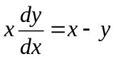满足初始条件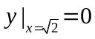的特解。
- 设由方程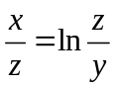确定隐函数，求全微分。
- 求幂级数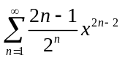的收敛域及和函数。
- 使用间接法将函数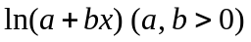展开成的幂级数，并确定展开式成立的区间。
- 计算曲线积分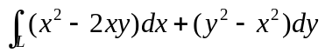，其中是抛物线上从点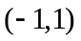到点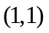的一段弧。
- 计算二重积分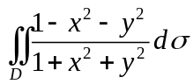，其中是由曲线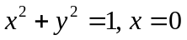和所围成的区域在第一象限的部分。
得分

四、解答题（本大题共 3 小题，每小题 7 分，共 21 分）
1.5CM
- 在半径为的半球内，内接一长方体，问长方体各边长为多少时，其体积最大？
- 计算二重积分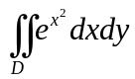，其中是由直线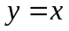和曲线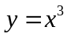所围成的区域在第一象限的部分。
华南农业大学期末考试试卷（A卷）
2012~2013学年第2 学期 考试科目：高等数学AⅡ参考答案

一、填空题（本大题共5小题，每小题3分，共15分）
1．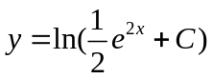 2． 3．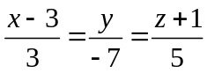 4．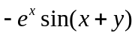 5．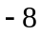
二、单项选择题（本大题共5小题，每小题3分，共15分）
1．C 2．B 3．A 4．A 5．A
三、计算题（本大题共7小题，每小题7分，共49分）
1.5CM
- 求微分方程满足初始条件的特解。
解：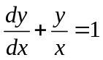
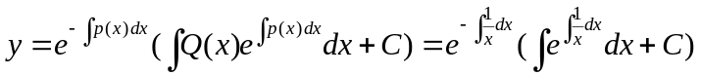………………2分
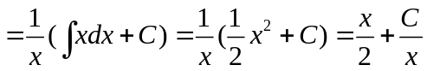………………5分
由，得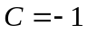，特解为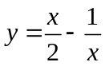
- 设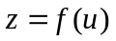，方程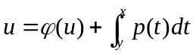确定是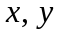的函数，其中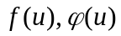可微，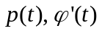连续，且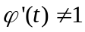，求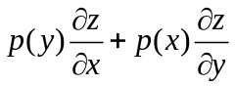。
解：由，可得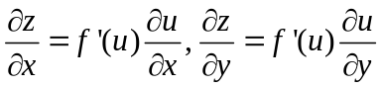………………2分
将两边分别对求偏导得
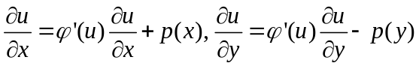………………4分
由此得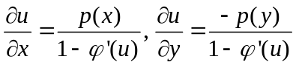………………6分
于是=0………………7分
- 设由方程确定隐函数，求全微分。
解：设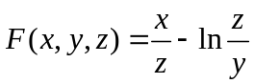
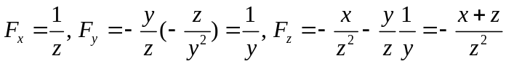………………4分
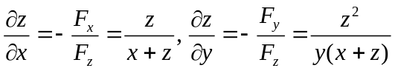………………6分
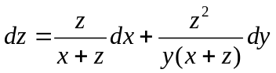………………7分
- 求幂级数的收敛域及和函数。
解：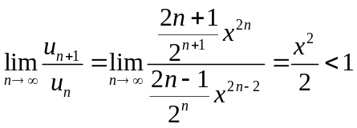，得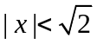………………1分
当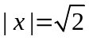时，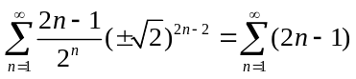发散，故收敛域为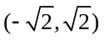……2分
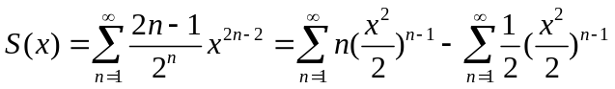………………3分
记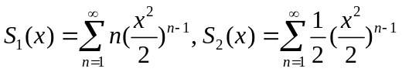
因为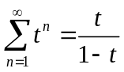，所以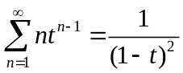………………4分
设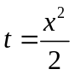，得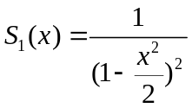………………5分
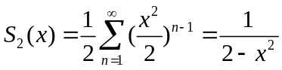………………6分
所以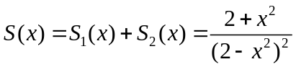………………7分
- 使用间接法将函数展开成的幂级数，并确定展开式成立的区间。
解: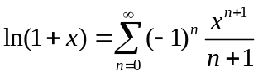………………2分
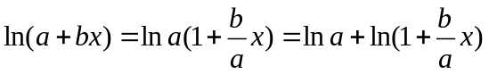………………5分
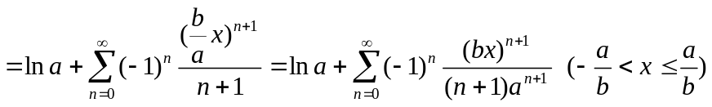………………7分
- 计算曲线积分，其中是抛物线上从点到点的一段弧。
解：积分路径为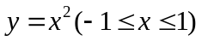………………2分
………………7分
（也可以利用曲线积分与路径无关计算）
- 计算二重积分，其中是由曲线和所围成的区域在第一象限的部分。
解：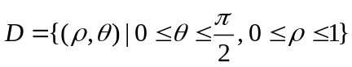………………3分
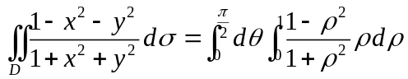………………5分
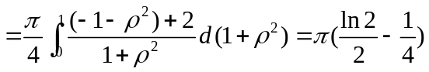………………7分
四、解答题（本大题共 3 小题，每小题 7 分，共 21 分）
1.5CM
- 在半径为的半球内，内接一长方体，问长方体各边长为多少时，其体积最大？
解：设长方体的长、宽、高分别为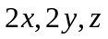，则体积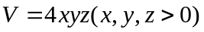，且
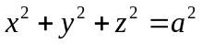………………2分
设拉格朗日函数………………3分
得
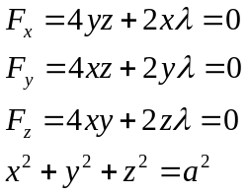………………5分，解得：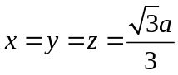……………6分
由于驻点唯一，所以长和宽为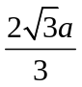，高为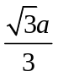时，体积最大。…………7分
- 计算二重积分，其中是由直线和曲线所围成的区域在第一象限的部分。
解：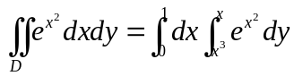………………2分
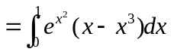………………4分 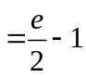………………7分
3. 设在全平面上有三阶连续偏导数并满足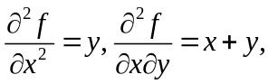
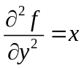，求（1）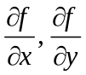。（2）。
解：（1）因为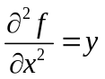，两边对积分，得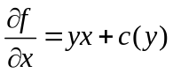………………1分
两边对求偏导，得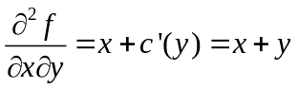………………2分
所以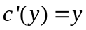，得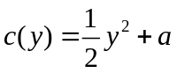，故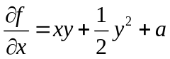………………3分
同理得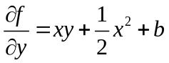………………4分
- 将对积分得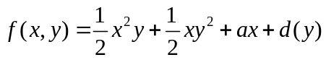…5分
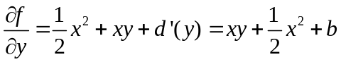，故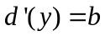………………6分
解得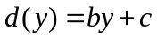，所以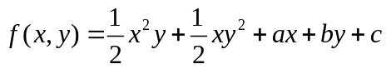………………7分

